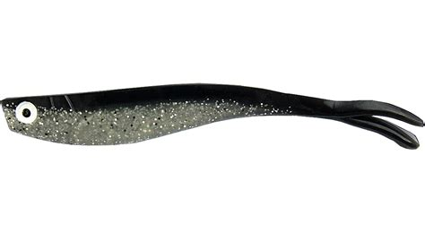

**Der Stint ist da!!!!!!!!!**

**Auch im Estetal**

***Tasse Hochzeitssuppe***5,60 €

***Großer Salatteller mit gebratenem Stint, (2 Spieße)***

dazu reichen wir Baguette, Butter und Hausdressing

16,80 €

***Stint gebraten in Speck und Roggenschrot***

mit krossen Bratkartoffeln oder

Speckkartoffelsalat

und einen gemischtem Salat

19,80 €

***Stint*** *so viel Sie mögen*

in Speck gebraten mit Bratkartoffeln oder Speckkartoffelsalat

und gemischtem Salat

25,80 €

